INFORME DE ACTIVIDADES 2018 Y PROYECCIONES 2019

- Síntesis Red de Lenguaje – Nodo Córdoba

La Red de Docentes de Lenguaje de Córdoba es un espacio de diálogo permanente para la formación y transformación de maestros, adscrita a la Red Colombiana para la Transformación de la Formación Docente en Lenguaje, y ésta, a su vez, integra la Red Latinoamericana.

Tiene su germen en 1998, mediante la ejecución la Propuesta Fondo MEN-Icetex-Universidad de Córdoba, dirigida por Rudy Doria Correa, y se consolida en 2006 bajo el impulso de los profesores Rudy Doria Correa, José Palomo Zurique y Lida Pinto Doria.
Sede permanente: Universidad de Córdoba
Integrantes 2018: 43
Encuentros departamentales realizados: Diez (2006 – 2018)

Colectivos que la integraron en sus inicios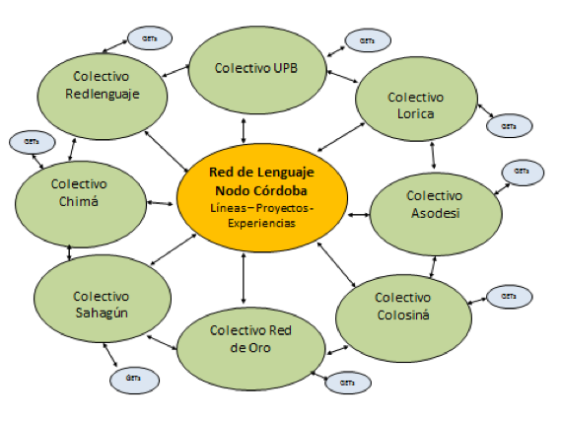
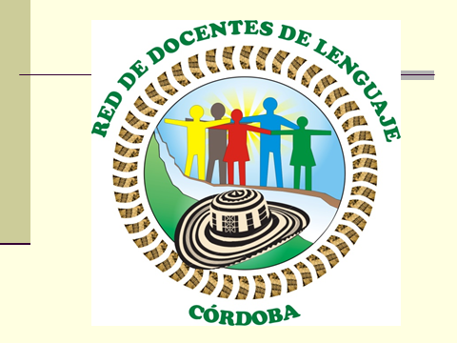

“Toda transformación humana lleva consigo una toma de posición (postura personal e intelectual), en concordancia con unas prácticas concretas sobre un objeto de conocimiento específico, en un contexto sociohistórico determinado (postura epistemológica e ideológica). La toma de posición implica una actitud autorregulada y autónoma de la persona en contra de toda hegemonía” (Doria, 2014).
“La dinámica de trabajo de la Red de Docentes de Lenguaje de Córdoba se ha centrado en la idea del trabajo colectivo entre maestros, materializada a través de los Grupos de Estudio Trabajo (GET), bajo los principios metodológicos de la IAP y los fundamentos de la lingüística textual y del discurso. A partir de ahí se ha generado una cantidad de experiencias investigativas que han permitido a los maestros participantes asumir una actitud crítica, reflexiva y participativa mediante la interrogación de sus propias prácticas de enseñanza del lenguaje, y en particular, de la lectura y la escritura en la escuela” (Doria, 2014).

- Actividades realizadas en 2018

  - X encuentro de la Red Nodo Córdoba
Entre los días 10, 11 y 12 abril de 2018 se realizó el X ENCUENTRO DE LA RED DE DOCENTES DE LENGUAJE DE CÓRDOBA, organizado por los colectivos REDLENGUAJE de la Universidad de Córdoba y UPB de Montería. Se cumplieron las siguientes actividades:
- Abril 10 (8: a.m. a 10 a.m.): Taller sobre elaboración de caricaturas, dirigido a estudiantes de Instituciones Educativas de la ciudad. Tallerista: ANDRÉS GONZÁLEZ “GOVA”, caricaturista colombiano. Lugar: Sala estudio de la biblioteca, segundo piso, UPB-Montería.
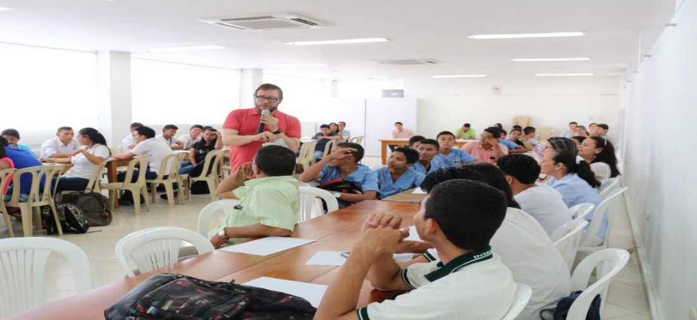
Taller sobre elaboración de caricaturas - UPB
- Abril 11 (2:00 p.m. a 5:00 p.m.): Taller sobre habilidades psicolingüísticas para formar lectores competentes, orientado por la doctora LUCY MEJÍA OSORIO, miembro de la Red Colombiana para la Transformación de la Formación docente en Lenguaje y reconocida lingüista investigadora de la Universidad de Antioquía, quien además es autora de textos académicos para el desarrollo de competencias lectoras. Esta actividad se realizará en el Auditorio San Jerónimo, segundo piso UPB-Montería.

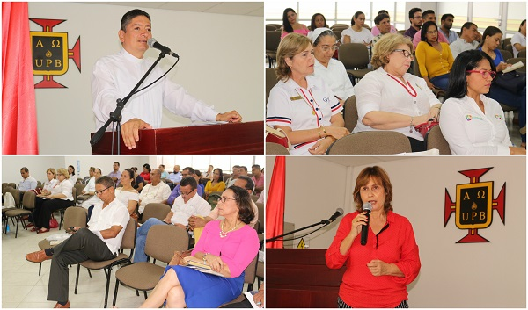
Taller con Lucy Mejía. UPB - Montería
- Abril 12 (8 a.m. a 9:30 a.m.): Presentación de experiencias significativas de maestros miembros de los Colectivos REDLENGUAJE y UPB. Lugar: Auditorio cultural de la Universidad de Córdoba.
- Impacto del programa de competencias comunicativas en la lectura y escritura de estudiantes universitarios: Jesús David Flórez Parra (estudiante de Literatura y Lengua Castellana de la Universidad de Córdoba), trabajo de grado.
- Leer para escribir recreándote con el maíz: Licenciada Nidia Peñata (Colectivo UPB). I.E. Miguel Antonio Lenguas Navas, de San Pelayo.

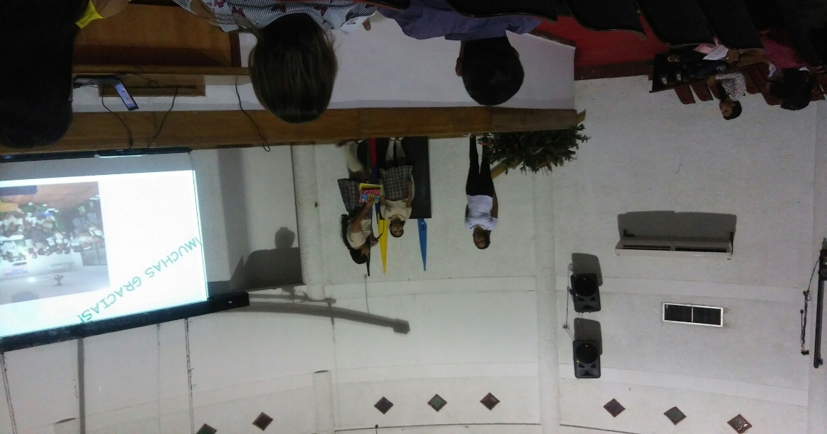
Docente y estudiantes de la I.E. Miguel Antonio Lenguas Navas, de San Pelayo

- Lectura, escritura y oralidad desde la perspectiva sociocultural del lenguaje, en la educación básica primaria: Licenciada Denis Galindo Lozano (Colectivo REDLENGUAJE-Unicor). I.E. Santa María, de Montería.
- Proyecto de aula “Lo que mis escritores dicen”: Liceth Varilla y Anisaray Sanmartín Paternina (Colectivo REDLENGUAJE-Unicor). Trabajo de grado, I.E. Rafael Núñez, de Montería.
- Payasitas: propuesta para la recreación de actividades de aprendizaje en el aula: Livis Perneth (Colectivo Redlenguaje). Institución Educativa Guillermo Valencia.
- El enfoque sociocultural en la enseñanza del lenguaje: una secuencia didáctica: Luis Soto (Colectivo Redlenguaje). Estudiante de licenciatura en Lengua Castellana, Universidad de Córdoba.
- Abril 12 (10 a.m. a 12 m.): Conversatorio sobre Enseñar a leer y escribir en contextos escolares y sociales complejos. Animaron este conversatorio la doctora Lucy Mejía Osorio y el profesor Rudy Doria Correa, con amplia participación de los asistentes. Lugar: Auditorio cultural de la Universidad de Córdoba.
La asistencia total fue de 305 personas, entre docentes y estudiantes de la Licenciatura en Lengua Castellana de la Universidad de Córdoba, integrantes de los Colectivos UNICOR y UPB, docentes de lenguaje y estudiantes I.E. de Córdoba.
Preguntas para el CONVERSATORIO:
- ¿Qué entendemos por contextos escolares y sociales complejos?
- ¿Qué imaginarios sobre leer y escribir configuran los niños y jóvenes en los contextos de las escuelas públicas y las comunidades donde viven?
- ¿Desde qué perspectivas y mediante qué tipo de estrategias es factible enseñar a leer y escribir en contextos escolares y sociales complejos?

  - Otras actividades realizadas por los Colectivos UPB y Redlenguaje
    - Colectivo UPB

- Participación, con 4 ponencias, en XVI Taller Nacional de Florencia – 2018.
- Reuniones cada mes, seminarios y talleres con los docentes del colectivo para socializar propuestas o proyectos de investigación y desarrollar temas de interés en el área de Lenguaje y afines (evaluación en al área de lenguaje, lectura crítica).
- VI Campamento Intercolegiado, con participación de 122 estudiantes de las I.E. a las que pertenecen los docentes integrantes del Colectivo UPB (noviembre 17 de 2018).
- III TALLER sobre Formación de lectores críticos, se realizó durante los días 2 y 3 de noviembre, organizado por el Colectivo UPB, en Montería y Sahagún. Tallerista: Fabio Jurado Valencia.
- Se ha insistido en la recuperación y dinamización de algunos colectivos, tales como: Sahagún, Ciénaga de Oro, pero ha habido dificultades en ese aspecto, sin embargo muchos docentes de esos municipios se han vinculado a los colectivos UPB y REDLENGUAJE.

    - Colectivo Redlenguaje – Unicor
Otras actividades en desarrollo durante el año 2018 tienen que ver con el impulso a la investigación en las Instituciones Educativas Rancho Grande y Santa María, de la ciudad de Montería (dos GET) En el marco de este proyecto se han realizado tres trabajos de grado de estudiantes del Semillero Redlenguaje de la Licenciatura en Lengua Castellana de la Universidad de Córdoba, y están en proceso dos trabajos de maestría de integrandes del Colectivo.
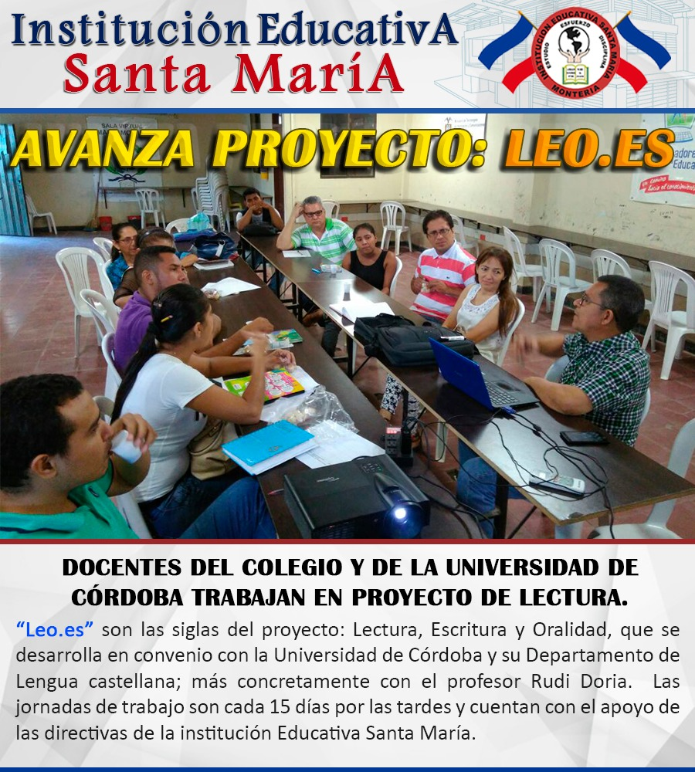
Estos trabajos y experiencias en las escuelas se constituyen en recurso valiosos para apoyar el proceso de formación de nuevos maestros de lemguaje, de la Licenciatura en Lengua Castellana de la Universidad de Córdoba. De igual forma los talleres y conferencias orientados por los colegas de la Red Nacional de Lenguaje abonan nuevos aprendizajes que enriquecen las experiencias de los integrantes de nuestra red departamental, a la vez que dinamizan una actitud de intercambio intelectual y de estímulo para la generación de nuevas procesos de formación y actualización.
- Proyección de actividades para el año 2019
El Nodo Córdoba tiene la responsabilidad de organizar y realizar el XVII Taller Nacional de la Red Colombiana para la Transformación de la Formación docente en Lenguaje, evento que tendrá lugar en la Universidad de Córdoba, en el mes de octubre. Para ello se deben cumplir una serie de actividades de gestión y de organización de dicho evento. En esta actividad están comprometidos los Colectivos Redlenguaje y UPB, lo mismo que el Departamento de Español y Literatura de la Universidad de Córdoba, tal como quedó establecido en la reunión de Nodo Córdoba realizada en la UPB de Montería, el día 17 de diceimbre de 2018. La organización definitiva del evento se hará en cordinación y con el apoyo permanente de la Coordinación Nacional de la Red de Lenguaje.
  - CRONOGRAMA DE ACTIVIDADES 2019
FECHA | ACTIVIDAD | LUGAR | RESPONSABLES
Primer sábado de cada mes | Reuniones períodicas de los colectivos | Campus de las Universidades Cordoba y UPB | Coordinadores de cada colectivo
Enero 18 y 19 | Asistencia a la asamblea nacional de la Red.  Presentación de informe de actividades del Nodo – 2018  Organización de la agenda del Taller-2019, con el apoyo de la Asamblea Nacional | Bogotá | Rudy Doria Correa y Lida Pinto Doria  Miembros de la Asamblea Nacional
Enero y Febrero | Organización y presentación del presupuesto de gastos del Taller Nacional ante las instancias académicas y administrativas de la Universidad de Córdoba, para asegurar su apoyo y financiación. | Montería | Rudy Doria Correa y  Jefe del Departamento de Español y Literatura - Unicor
Abril 8-9-10 | XI Encuentro de la Red de Docentes de Lenguaje de Córdoba | UPB | Coordinadores y docentes de los colectivos
Abril 15-16 | Participacion del Nodo con tres ponencias en el Encuentro Latinoamericano de la Red de Lenguaje | Cordoba-Argentina | Docentes ponentes y coordinadores de los colectivos
Octubre 9-11 | Organización y realización del XVII Taller Nacional de la Red de Lenguaje | Centro de onvenciones Unicordoba | Coordinadores y docentes de los colectivos del nodo Córdoba. Red Nacional
Noviembre | VII Campamento intercolegiado Red de Lenguaje | San Pelayo Córdoba | Docentes del colectivo UPB

  - PROPUESTA DE AGENDA PARA EL XVII TALLER NACIONAL.

FECHA | ACTIVIDAD | LUGAR | ENTIDAD RESPONSABLE
 | Organización del Taller- ejes, mesas,lineamientos generales, ponentes invitados
 | Convocatoria:
 | Recepcion de trabajos
 | Lectura entre pares
 | Correcciones y devoluciones -contrastar
 | Organización de mesas de trabajo
Octubre 9 | Incripciones y registro – acto de inauguración - Ponencia central – Asamblea de Coordinadores  Paseo pedagógico: Ronda del Sinú. Ciudad
Octubre 10 | Ponencia central – talleres -mesas de discusion  Acto cultural
Octubre 11 | Mesas de discusion. Balance de las discusiones en las mesas.  Acto cultural y clausura: Fandango pelayero
Octubre 12 (Opcional) | Salida a las playas de Coveñas

  - Ejes temáticos para las mesas (sugerimos reagrupar en máximo seis ejes y mesas)
- Pedagogía, lenguaje y democracia
- Oralidad e interculturalidad
- Lectura y formación literaria
- Escritura
- La formación docente
- Lenguaje, educación y procesos de paz
- Evaluación en el área de lenguaje

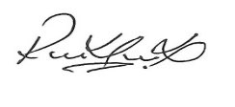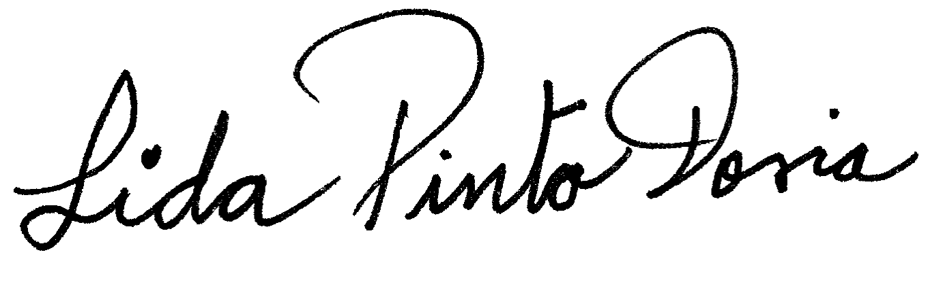
RUDY DORIA CORREA LIDA PINTO DORIA
Coord. Red de Lenguaje de Córdoba Tesorera Red de Lenguaje de Córdoba
Coord. Colectivo REDLENGUAJE-Unicor Coord. Colectivo UPB

